실습 9

1. 1) 강의자료 p13~14 Messenger.Java, Shout.java 를 실행해 보고 출력을 확인해 볼것. 스크린샷으로 제출
2) 강의자료 p14~15 에서 스레드를 구현한 Messenger.Java, Shout.java 를 실행해 보고 출력을 확인해 볼것. 스크린샷으로 제출
둘의 출력을 비교해 보고 이유를 쓰시오 (강의자료 참조)

2. 1) 강의자료 p23~25 Transaction.java 를 실행해 보고 출력을 확인해 볼것. 스크린샷으로 제출
2) 2-1) 프로그램을 강의자료 대로 Transaction.deposit()의 pretendProcessing() 호출 부분을 pretendProcessing(0); 으로
바꾸고 출력을 확인해 볼것
3) 강의자료 p28~29 와 같이 수정한 후 결과를 확인할 것 1)~3) 의 출력을 비교하고 각각의 이유를 설명할것

3. 아래의 코드를 수행하게 되면, 결과는 total 값이 30 이 아닌 0이 나온다.
- 이유를 설명하시오
- total값이 30이 나오도록 코드를 수정하시오. (Thread 상속 사용)

class SharedData {
public int i =0, j=0, total =0;
}

public class Lab12_1 {

/**
* @param args
*/
public static void main(String[] args) {
// TODO Auto-generated method stub

SharedData data = new SharedData();
MyTest jthread = new MyTest(data);

data.i= 10;
data.j= 20;
jthread.start();

System.out.println("i= " + data.i);
System.out.println("j= " + data.j);
System.out.println("total= " + data.total);

}
}

class MyTest extends Thread {
private SharedData dt;

public MyTest (SharedData d) {
dt = d;
}

public void run () {
try {
sleep(1000);
} catch (InterruptedException e) {
// TODO Auto-generated catch block
e.printStackTrace();
}
dt.total = dt.i + dt.j;
}
}

4. Lab8의 polygon 실습 코드를 수정/확장하여 아래와 같은 기능을 추가하시오.
- 멀티 쓰레드로, 2개의 그리기 창을 생성할 것
- 각 창에서 polygon을 그리거나/지우는 동작에 땨라, 총 polygon의 개수를 더하거나 빼기를 수행하고, 패널에 그 값을 출력 할 것 (아래 실행 화면 참조)
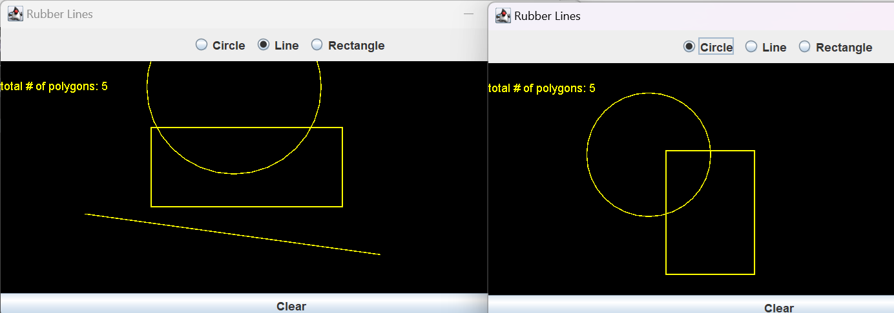

<PolygonThreadTest.java>
class SharedData {
public int total =0;
}

public class PolygonThreadTest {
public static void main(String [] args) {
SharedData dt = new SharedData();
PolygonDraw pdraw1 = new PolygonDraw(dt);
PolygonDraw pdraw2 = new PolygonDraw(dt);

pdraw1.start();
pdraw2.start();
}
}

